

高爾夫》中華高協澳洲戰報：安禾佑維多利亞LPGA業餘最佳
羅開Golf 頻道2020年2月10日 下午6:18
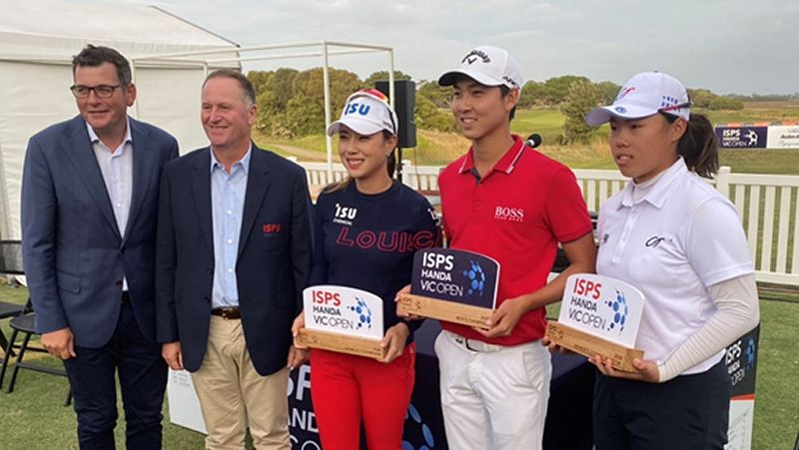
【羅開新聞中心Thomas綜合報導 圖提供/中華高協】2020 ISPS Handa Vic Open（維多利亞公開賽）二月九日在澳洲墨爾本的13th Beach Golf Links（十三號海灘濱海球場）Beach Courses（海灘球場）完成全部賽程。韓裔澳洲選手李珉宇（Min Woo Lee）奪得首座歐巡桂冠。韓國女將朴喜映（Hee Young Park）歷經三人延長賽，終結七年冠軍荒。我國高爾夫國家代表隊成員安禾佑榮獲業餘最低桿獎。
這場獨特的澳巡賽，男子部分與歐巡賽共同認證，女子組則是女子美巡的一站，男、女選手同場競技，一張門票可以同時看到男、女兩場職業比賽。男子歐巡戰早早結束，韓裔澳洲選手李珉宇以兩桿優勢，繼2014、2018兩次贏得維多利亞公開賽冠軍的姐姐、LPGA名將李旻智（Minjee Lee），姊弟倆人先後成為這場比賽的冠軍。
朴喜映好事多磨，與韓國同胞崔慧珍（Hye-jin Choi）、柳簫然（So Yeon Ryu），南韓三姝同以低標八桿的兩百八十一桿，正規賽並列第一。歷經四次延長賽，朴喜映最後開心地擁抱起冠軍獎盃。
旅日台灣選手蔡佩穎以總成績低標四桿的兩百八十五桿，並列成績榜第十一名。
十七歲的業餘小將安禾佑交出七十三桿後，以低標三桿的成績，排名並列第十六名，業餘選手排名居首。錢珮芸以低標一桿的兩百八十八桿，並列二十六名。今年重返LPGA的程思嘉以兩百九十桿，並列三十五名，完成比賽。
這場比賽為中華民國高爾夫協會與澳洲高爾夫協會（Golf Australia）一同訓練我國國家培訓隊所進行，以賽代訓的訓練賽事之一，配合我國教練團以及澳洲教練團共同集訓，此次賽事由劉永華、蘇晉弘、許育誠、安禾佑、陳伶潔、劉芃姍參加賽事。
女子選手安禾佑最後以總成績低於標準三桿的兩百八十六桿，並列第十六名，且為業餘選手最佳成績。
國家培訓隊緊接著將移師到Royal Adelaide Golf Club（皇家阿得雷德高爾夫俱樂部）參加ISPS Handa Women's Australian Open（澳洲女子公開賽），增進大賽經驗汲取、與磨練技術。去年，美國選手Nelly Korda（奈莉‧柯達）在Grange Golf Club（葛蘭許高爾夫俱樂部），拿下個人LPGA生涯的第二勝。

